| МІНІСТЕРСТВО ОСВІТИ І НАУКИ УКРАЇНИ  КИЇВСЬКИЙ НАЦІОНАЛЬНИЙ УНІВЕРСИТЕТ імені Тараса Шевченка  ФАКУЛЬТЕТ ІНФОРМАЦІЙНИХ ТЕХНОЛОГІЙ  **Кафедра програмних систем і технологій**    Дисципліна  **«** **Неперервна інтеграція та розгортання ПЗ »**  **Лабораторна робота № 1**  **З теми:** “**Pipeline CI/CD: Plan, Code, Build.”** | | | |
| --- | --- | --- | --- |
| **Виконали:** | Бондар Назарій Федорович  Мазур Дмитро Олександрович  Сторожук Богдан Миколайович  Ковальський Артем Тарасович | **Перевірила**: | Марцафей Анна Сергіївна |
| Група | ІПЗ-23,ІПЗ-24 | Дата перевірки |  |
| Форма навчання | денна | Оцінка |  |
| Спеціальність | 121 |
| 2024 | | | |

**Мета:** Знайомство з мовою програмування Python та концептом CI/CD, реалізація таких етапів Pipeline CI/CD як: Plan, Code, Build.

**Завдання:**

Необхідно створити гру на мові програмування Python.

Ми обрали «Складний рівень» (max = 12 балів) – гра має мати графічний інтерфейс, реалізований за допомогою бібліотеки pygame. Ми обрали створювати гру «PacMan»

Лабораторна робота виконується у команді. Команда має реалізувати перші три етапи Pipeline CI/CD: Plan, Code, Build.

**Порядок виконання:**

1.Ми створили команду яка складається з студентів з двох груп:

* Бондар Назарій Федорович (ІПЗ-23)
* Мазур Дмитро Олександрович (ІПЗ-24)
* Сторожук Богдан Миколайович (ІПЗ-23)
* Ковальський Артем Тарасович (ІПЗ-23)

**2.Аналіз обраної гри (PacMan)**

* **Ціль гри:** Основна мета гри - з'їсти всі монти в лабіринті, уникаючи зіткнень з примарами.
* **Примари:** У грі присутні чотири примари, які переслідують Пакмена. Кожен з них має власний характер руху у лабіринті.
* **Лабіринт**: Гра складається з лабіринту, в якому розташовані кульки,примари та пакмен.

**Пакмен:**

* **Характеристика**: Пакмен є головним персонажем гри і представляє собою жовту кулю з великим відкритим ротом. Він рухається в лабіринті з метою з'їсти всі кульки.
* **Рух**: Пакмен може рухатися в чотирьох напрямках: вгору, вниз, вліво та вправо. Він рухається до тих пір, поки не натрапить на стінку лабіринту або не буде керований гравцем.
* **Властивості**: Пакмен є дуже швидким і маневреним персонажем, що дозволяє йому уникати зіткнень з примарами та швидко збирати кульки.
* **Механіки гри**: Якщо Пакмен зіштовхується зі примарою, він гине і переміщається на початкову точку, але гравець має кілька життів, щоб продовжити гру.

**Діаграма використання для нашого проєкту:**

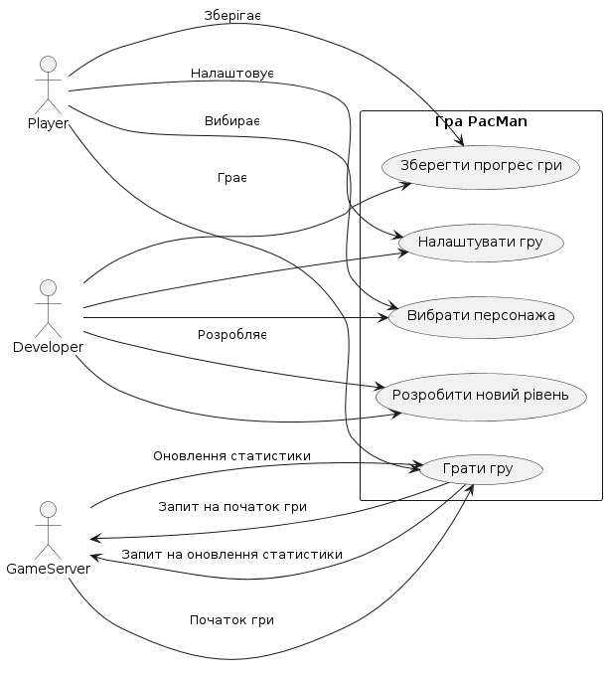

**3. Проєктування гри(PacMan)**

Для нашої гри ми діаграму діяльності та діаграму класів

**Діаграма діяльності нашого проєкту:**

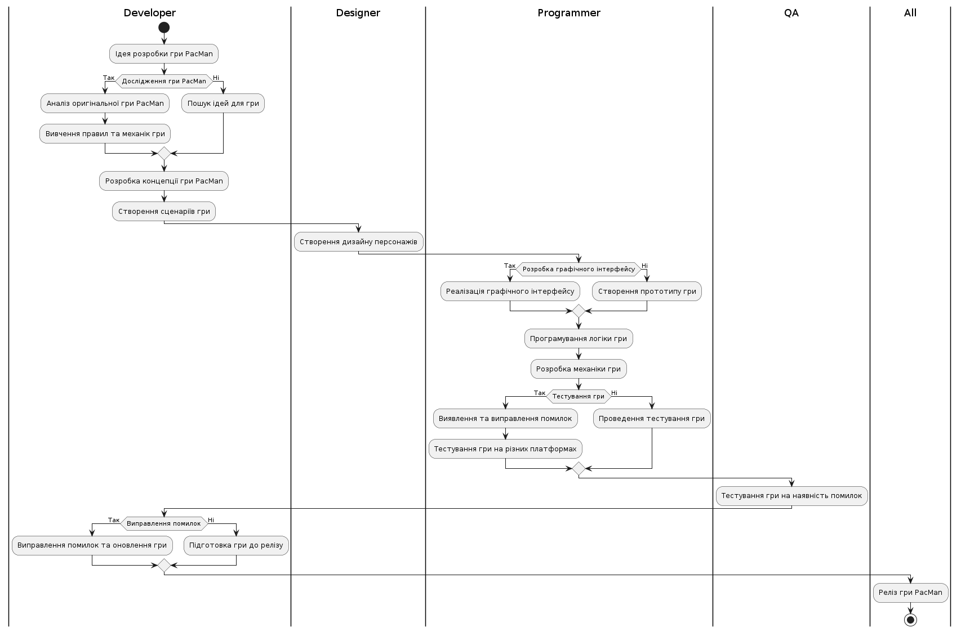

**Діаграма класі для нашого проєкту:**

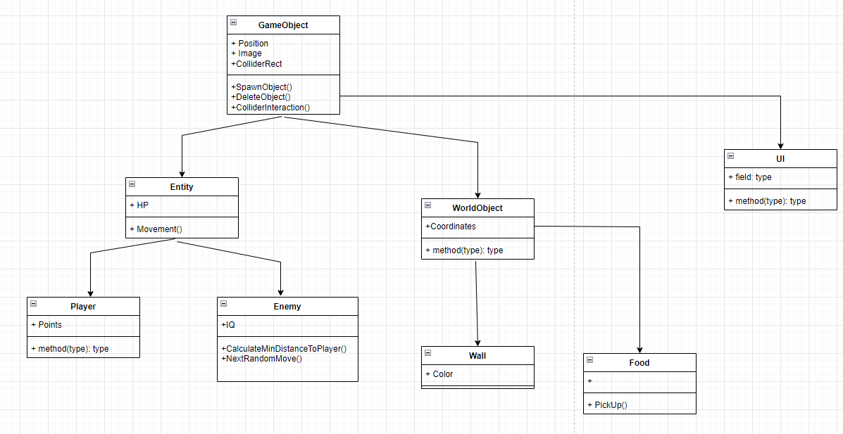

4. Розподілення задач:

1.Бондар Назар :Створення поля гри(лабіринту, мапи з їжою та точок у яких пакмени та примари можуть здійснювати зміну руху, додав текстури

2. Мазур Дмитро: Розробка руху,логіки примари та його реалізація.

3.Сторожук Богдан: Розробка архітектури програми, логіки та руху головного героя та їх реалізація .

4.Ковальський Артем: Розробка та реалізація інтерфейсу користувача.

5. <https://github.com/TheLader/PacMan.git>

‘